石门一中2017年下学期高三入学检测化学试卷
总分：100 考试时间：90分钟
可能用到的相对原子质量：H－1 C－12 N－14 O－16 S－32 Na－23 Fe－56 Cu－64

选择题（本题包括21小题，每小题2分，共42分。每小题只有一个选项符合题意）
1．化学与生活密切相关，下列说法不正确的是（ ）
A．抗酸药能中和胃里过多的盐酸，缓解胃部不适
B．柠檬、桔子等有酸味的水果，属于酸性食物
C．目前加碘食盐中含碘元素的物质主要是KIO₃
D．人体内没有能使纤维素水解成葡萄糖的酶，因此纤维素不能作为人类的营养食物

2．化学与社会密切相关，下列说法正确的是 （ ）
A．回收废旧电池主要目的是回收其中的金属
B．凡含有食品添加剂的食物对人体健康均有害，不宜食用
C．向煤中加入适量的石灰石，可以大大减少燃烧产物中SO₂的含量
D．铁片发生吸氧腐蚀时正极反应为：Fe － 2e— = Fe ²⁺

3．下列说法不正确的是 （ ）
A．黄铜、硬铝、碳素钢都是合金
B．玻璃、陶瓷和水泥的主要成分都是硅酸盐
C．淀粉转化为葡萄糖、油脂的皂化反应和蛋白质的盐析都是水解反应
D．氮氧化物是导致酸雨、光化学烟雾、温室效应等大气污染的有害气体之一
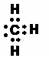
4．下列化学用语正确的是 （ ）
A．钙离子的电子式 Ca²⁺ B． 甲基的电子式
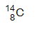
C．原子核内有8个中子的碳原子 D．乙烷的分子式 CH₃CH₃

5．下列各组物质按混合物、纯净物、弱电解质分类正确的是
A．水玻璃、液氯、苯酚 B．苦卤、氢氧化铝胶体、氨水
C．漂白精、盐酸、碳酸氢钠 D．纯碱、醋酸、硫酸钡

6．下列说法中，正确的一组是 （ ）
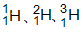
① 是氢元素的三种核素，互称为同位素

②饮用水可以用明矾、漂白粉来净化，两者的作用原理相同
③化合反应不一定是氧化还原反应
④有些吸热反应，不需要加热也能进行
⑤NH₄Cl、 MgCl₂均为离子化合物，均含有离子键和共价键
⑥除去水垢中的CaSO₄，可以先用饱和的碳酸钠溶液浸泡，再加酸处理
A．①④⑤ B．②⑤⑥ C．①②③④ D．①③④⑥

7．下列离子方程式正确的是 （ ）
A．硫酸铜溶液与氢氧化钡溶液反应：SO₄²⁻ + Ba²⁺= BaSO₄ ↓
B．碳酸氢钠溶液中加入过量石灰水：2HCO₃⁻ + Ca²⁺ + 2OH⁻= CaCO₃↓+ CO₃²⁻ + 2H₂O
C．向硅酸钠溶液与稀盐酸反应制取硅酸凝胶：SiO₃²⁻ +2H⁺= H ₂SiO₃(胶体)
D．碳酸钠溶液显碱性：CO₃²⁻ + H₂O= HCO₃⁻+ OH⁻

8．下列说法正确的是 （ ）
A．2.8g C₂H₄和C₃H₆的混合物中含碳原子数为0.2×6.02×10²³
B．在O₂参与的反应中，1 mol O₂做氧化剂时，得到电子数一定是4×6.02×10²³
C．1 L 0.1 mol/L 的Na₂S溶液中硫离子数为0.1×6.02×10²³
D．标准状况下，11.2 L乙醇中氧原子数为0.5×6.02×10²³

9．在下列各溶液中，离子一定能大量共存的是（ ）
A．pH=1的溶液中：HCO₃—、NH₄⁺、NO₃—、Ca²⁺
B．在强碱性溶液中：Na⁺、K⁺、AlO₂—、Cl—
C．无色溶液中：Fe³⁺、MnO₄—、Cl—、H⁺
D．由水电离出的c(H⁺)=10^{—12} mol/L的溶液中：ClO—、Na⁺、SO₃^{2—}、K⁺

10．下列说法不正确的是 （ ）
A．CCl₄分子中各原子均为8电子稳定结构
B．同周期主族元素的最高正价逐渐升高
C．原子序数为13的元素位于元素周期表的第13纵行
D．若短周期元素X、Y的简单离子（X^{2—}、Y⁺）具有相同的电子层结构，则两元素一定不在同一周期

11．短周期元素X、Y、Z、R原子序数依次增大，X与R同主族，Y最外层电子数是次外层的一半， X与R的原子序数之和比Z的原子序数大10。下列说法正确的是（ ）
A．X与Y可形成YX₂型化合物 B． 离子半径 X > Z
C．最高价氧化物对应水化物的酸性 Y>Z D．气态氢化物的稳定性 X> Y

12．关于下列装置说法正确的是 （ ）
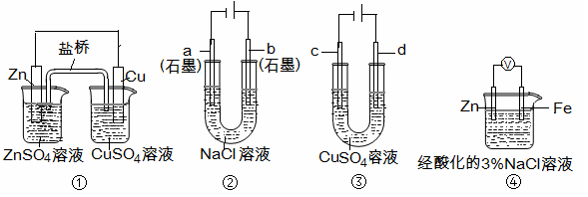

A．装置①中，盐桥中的K⁺移向ZnSO₄溶液
B．装置②工作一段时间后，a极附近溶液的pH增大
C．用装置③精炼铜时，c极为粗铜
D．装置④中电子由Zn流向Fe，装置中有Fe²⁺生成

13．学生甲和学生乙完成了下列实验，其中实验现象完全相同的是 （ ）
 | 学生甲 | 学生乙
A． | 向碳酸氢钠溶液中逐滴加入盐酸 | 向盐酸中逐滴加入碳酸氢钠溶液
B． | 向三氯化铝溶液中滴加氢氧化钠溶液 | 向氢氧化钠溶液中滴加入三氯化铝溶液
C． | 向FeCl₂溶液中滴加KSCN溶液，再通入Cl₂ | 向FeCl₂溶液中通入Cl₂，再滴加KSCN溶液
D． | 向BaCl₂溶液中通入SO₂ | 向BaCl₂溶液中通入SO₃

14．下列实验不能达到目的或操作不正确的是 （ ）
A．配制0.1mol/L NaOH溶液时，样品部分变质会导致溶液浓度偏低
B．测定中和反应的反应热过程中，加入等物质的量浓度的盐酸和NaOH溶液各50 mL
C．用标准盐酸滴定未知浓度的NaOH溶液时，酸式滴定管应用标准盐酸润洗2～3次
D．除去粗盐溶液中的Ca²⁺、Mg²⁺、SO₄²⁻，依次加入的物质是NaOH、Ba Cl₂、Na₂CO₃、HCl

15． “封管实验”具有简易、方便、节约、绿色等优点，观察下面四个“封管实验”（夹持装置未画出），判断下列说法正确的是（ ）
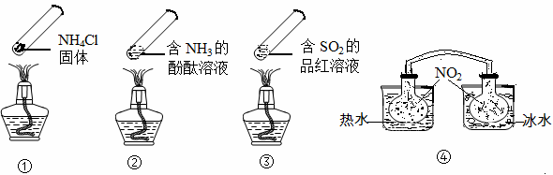

A．加热时，①上部汇集了固体NH₄Cl，说明NH₄Cl的热稳定性比较好
B．加热时，②、③溶液均变红，冷却后又都变为无色
C．④中，浸泡在热水中的容器内气体颜色变深，浸泡在冰水中的容器内气体颜色变浅
D．四个“封管实验”中所发生的化学反应都是可逆反应

16．现有H₂SO₄、Ba(OH)₂、Na₂CO₃和氯水四种溶液，有如图所示的相互
关系，图中每条线段两端的物质可以发生化学反应。下列推断合理的是（ ）
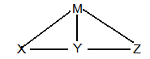
A． M一定是Ba(OH)₂ B．Y可能是氯水
C． X一定是Na₂CO₃溶液 D．Z可能是H₂SO₄

17．N₂O₅是一种新型硝化剂，在一定温度下可发生下列反应：
2N₂O₅（g） 4NO₂（g）+ O₂（g） △H >0
T₁温度下的部分实验数据为：
t/s | 0 | 500 | 1000 | 1500
c（N₂O₅）mol/L | 5.00 | 3.52 | 2.50 | 2.50
下列说法不正确的是 （ ）
A．500s内N₂O₅分解速率为2.96×10^{—3} mol/(L· s)
B．T₁温度下的平衡常数为K₁ =125，1000s时转化率为50%
C．其他条件不变时，T₂温度下反应到1000s时测得N₂O₅（g）浓度为2.98 mol/L，则T₁ <T₂
D．T₁温度下的平衡常数为K₁ ，T₃温度下的平衡常数为K₃，若K₁> K₃，则T₁ >T₃

18．下列表格中的各种情况可以用下面的图像表示的是（ ）
 | 反应 | 纵坐标 | 甲 | 乙
A． | 温度相同，体积一定且相同的容器中，  N₂ +3H₂ 2NH₃ | NH₃的物质的量 | 1mol N₂  3mol H₂ | 1mol N₂  1mol H₂
B． | 等质量的钾、钠分别于足量的水反应 | H₂的质量 | 钠 | 钾
C． | 相同温度下，体积比1：1的 H₂和I₂反应 H₂+I₂ 2HI | HI的浓度 | 10个大气压 | 20个大气压
D． | 相同质量的 SO₃，在相同容器中，  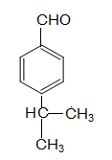2SO₃ 2SO₂+ O₂ | SO₃的转化率 | 500℃ | 400℃

19．常温下，关于等体积、等浓度的盐酸和醋酸说法正确的是（ ）
A．水电离出的氢离子一样多
B．溶液中微粒的种类一样多
C．导电能力盐酸大于醋酸，中和等量的氢氧化钠时消耗的物质的量一样多
D．分别加入完全相同的足量镁条，与盐酸反应的起始速率快，与醋酸反应最终产生的氢气多

20．下列操作会使水的电离平衡向电离方向移动，且pH>7的是（ ）
A．将纯水加热到80℃ B．向水中加入少量的NH₄Cl
C．向水中加入少量的NaHSO₄固体 D．向水中加入少量的NaHCO₃固体

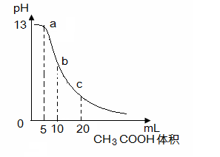
21．25℃时，向体积为10mL 0.1mol/L NaOH溶液中逐滴加入0.1mol/L的CH₃COOH溶液，曲线如右图所示，有关离子浓度关系的比较中，错误的是 （ ）
A．a点处： c（Na⁺）> c（CH₃COO—）> c（OH—）>c（H⁺）
B．b点处：c（CH₃COOH）+c（H⁺）=c（OH—）
C．c点处： c（CH₃COOH）+ c（CH₃COO—）=2 c（Na⁺）
D．NaOH溶液和CH₃COOH溶液任意比混合时：
c（Na⁺）+c（H⁺）=c（OH—）+ c（CH₃COO—）

第II卷（本卷共58分）
22．（8分）工业上通过氮气和氢气反应合成氨，氨经一系列反应可以得到硝酸。反应如下图所示：
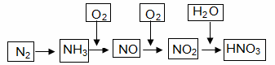

请回答：
（1）NO₂与H₂O反应中的还原剂是 。
（2）NH₃与O₂制取NO的化学反应方程式 。
（3）下列说法不正确的是（选填序号字母） 。
a．氨可用作制冷剂
b．铵态氮肥一般不能与碱性化肥共同使用
c．硝酸可用于制化肥、农药、炸药、染料、盐类等
d．某浓硝酸中含有溶质2mol，标准状况下，该浓硝酸与足量的铜完全反应能生成1mol NO₂
（4）大量排放含N、P化合物的废水，会导致水体污染。其中含氮的物质主要是蛋白质，蛋白质在水中分解会产生氨气，氨气在微生物的作用下与氧气反应生成HNO₂，上述氨气与氧气的反应中，氧化剂与还原剂的物质的量之比为 。

23．（10分）下图是利用废铜屑（含杂质铁）制备胆矾（硫酸铜晶体）的流程。
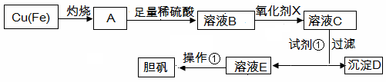

已知：
溶液中被沉淀离子 | Fe³⁺ | Fe²⁺ | Cu²⁺
完全生成氢氧化物沉淀时，溶液的pH | ≥3.7 | ≥6.4 | ≥4.4
请回答：
（1）溶液B中含有的阳离子有 （填离子符号）。
（2）下列物质中最适宜做氧化剂X的是 （填字母）。
a．NaClO b．H₂O₂ c．KMnO₄
（3）加入试剂①是为了调节pH，试剂①可以选择 （填化学式）。
（4）操作①的名称是 。
（5）沉淀D加入盐酸可以得到FeCl₃，关于FeCl₃溶液的性质中说法不正确的是
a．将FeCl₃饱和溶液逐滴加入沸水中，并继续加热得到红褐色液体，该液体能产生丁达尔效应
b．向FeCl₃溶液滴加NaOH溶液，出现红褐色沉淀
c．将FeCl₃溶液加热蒸干并灼烧，得到FeCl₃固体
d．向FeCl₃溶液中滴加KSCN溶液，溶液变为红

24．（14分）那格列奈是一种新型的餐时血糖调节剂，适用于2型糖尿病。其合成路线如下：
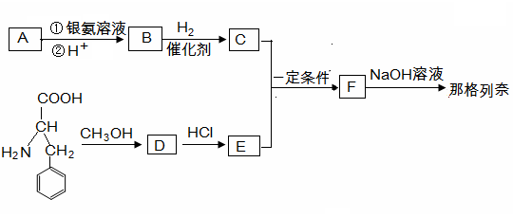

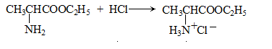
已知：

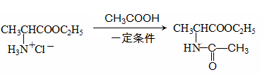

请回答：
（1）有机物A蒸气密度是相同状态下氢气密度的74倍，A分子中碳元素的质量分数是氢元素质量分数的10倍，A的1个分子中含有1个氧原子， A中含氧官能团的名称为 ；A的分子式为 。
（2）A的结构满足以下条件：
① 含有苯环，苯环上有两个取代基
② 苯环上的一溴取代物只有两种
③ 取代基上有三种不同的氢
写出A的结构简式： 。
（3）写出流程中制取D的化学方程式 。
（4）由F制取那格列奈的反应类型是 。
（5）1 mol B与3 mol H₂加成得到C，写出由C和E制取F的化学方程式: 。
（6）物质B分子的取代基上一个氢原子被1个溴原子取代后，再消去1 个HBr得到G，下列关于G的说法正确的是 。
① 能使酸性高锰酸钾溶液褪色
② 核磁共振氢谱有7种类型氢原子的吸收峰
③ 能与碳酸氢钠反应放出气体
④ B经上述过程可以得到两种同分异构体
25．（8分）“84消毒液”与硫酸溶液反应可以制取氯气（NaClO+ NaCl+H₂SO₄ Na₂SO₄ + Cl₂↑+H₂O）
为探究氯气的性质，某同学设计了如下所示的实验装置
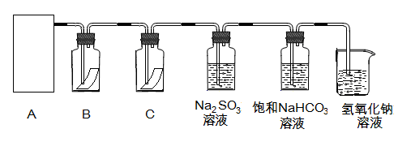

请回答：
（1）从①、②、③装置中选择合适的制气装置（A处） (填写序号)。

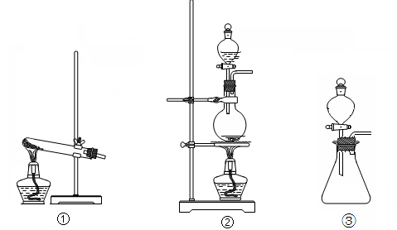

（2）装置B、C中依次放的是干燥的红色布条和湿润的红色布条，实验过程中该同学发现装置B中的布条也褪色，其原因可能是 ，说明该装置存在明显的缺陷，请提出合理的改进的方法 。
（3）为了验证氯气的氧化性，将氯气通Na₂SO₃溶液中，写出氯气与Na₂SO₃溶液反应的离子方程式 。
26．（8分）燃料电池具有广阔的发展前途，科学家近年研制出一种微型的燃料电池，采用甲醇取代氢气做燃料可以简化电池设计，该电池有望取代传统电池。某学生在实验室利用碱性甲醇燃料电池电解Na₂SO₄溶液。
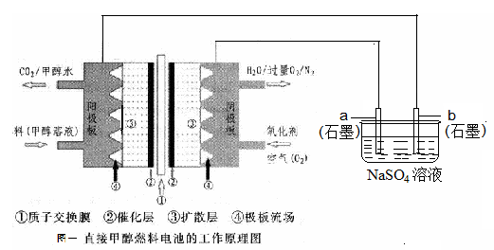
请根据图示回答下列问题：
（1）图中a电极是 （填“正极”、“负极”、“阴极”或“阳极”）。该电极上发生的电极反应式为 。
（2）碱性条件下，通入甲醇的一极发生的电极反应式为 。
（3）当消耗3.36 L 氧气时（已折合为标准状况），理论上电解Na₂SO₄溶液生成气体的总物质的量是 。

27． （10分）实验室可由多条途径得到SO₂。
（1）Na₂SO₃溶液与硫酸反应可以制得SO₂，其离子方程式为 。
（2）铜与浓硫酸反应可以制得SO₂，其化学方程式为 。
（3）如果要在实验室制取SO₂，选用上述两种方法中的哪种更合理，你的理由是 。
（4）海波（Na₂S₂O₃·5H₂O)也能与硫酸反应制得SO₂（Na₂S₂O₃+ H₂SO₄= Na₂SO₄+ SO₂↑+S↓+H₂O ）。工业制得的海波中可能含有Na₂SO₃。取三份质量不同的样品，分别加入40mL浓度相同的硫酸溶液后，过滤出硫黄，微热使SO₂全部逸出，测得实验数据如下表（气体体积已换算为标准状况）。
 | 第一份 | 第二份 | 第三份
样品质量 | 10.00 | 20.00 | 40.00
SO₂体积（L） | 0.448 | 0.896 | 1. 12
硫的质量 | 0.480 | 0.960 | 1.28

试计算：
①硫酸溶液的物质的量浓度是 mol/L。
②样品中n（Na₂S₂O₃·5H₂O）：n（Na₂SO₃）= 。

石门一中2017年下学期高三入学检测化学答卷
22、8’（1） （2）
（3） （填字母） （4）
23、10’（1） （2）
（3） （4）
（5）
24、14’（1） ;
（2）
（3）
（4）
（5） （6）
25、8’(1)
(2) ，
（3） 。
26、8’（1） ； ;
（2） ；（3） ；
27、10’（1） ；（2） ；
（3） 。
（4）① ；② 。

石门一中2017年下学期高三入学检测化学答案
第Ⅰ卷 选择题
1 | 2 | 3 | 4 | 5 | 6 | 7 | 8 | 9 | 10 | 11
B | C | C | A | A | D | C | A | B | B | D
12 | 13 | 14 | 15 | 16 | 17 | 18 | 19 | 20 | 21
B | A | B | C | D | C | B | C | D | A
第Ⅱ卷
22．（8分）（1）NO₂
（2）4NH₃ + 5O₂ = 4NO + 6H₂O
（3）d
（4）3：2
23．（10分）（1）Fe²⁺、Fe³⁺、 H ⁺、Cu²⁺
（2）b
（3）CuO或CuCO₃或Cu(OH)₂
（4）蒸发结晶
（5）c
24（14分）（1）醛基 C₁₀H₁₂O （2）
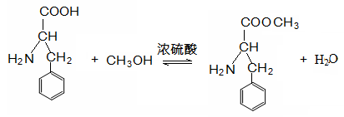
（3）
（4）水解 （取代）反应
（5）

（6）① ③
25．（8分）（1）②
（2）产生的氯气中含有水蒸气会反应生成次氯酸
在装置A、B之间增加盛有浓硫酸的洗气瓶（或干燥装置）
（3）Cl₂ + SO₃^{2—}+ H₂O = SO₄^{2—} + 2Cl—+ 2H⁺
（4）HCl（或盐酸）
26．（8分）（1）阳极 4 OH–－4 e–→O₂+2H₂O
（2）CH₃OH－6e– +8OH–→ CO₃^{2—} + 6H₂O
（3）0.45
28．（10分）（1）SO₃²⁻ + 2H⁺ = SO₂↑+ H₂O
（2）Cu + 2H₂SO₄（浓） CuSO₄ + SO₂↑+2H₂O
（3）方法（1）更合理。不用加热，消耗的硫酸少。（合理给，答一点即可）
（4）① 1.25
②3：1

